CADEMPINO

Penthouse mit Panorama-Aussichtsterrasse

an sehr sonniger, zentraler Lage

…………………………………………………………..………………………………….…………………………………….

penthouse con grande terrazza

con bella vista in una posizione centrale e soleggiata

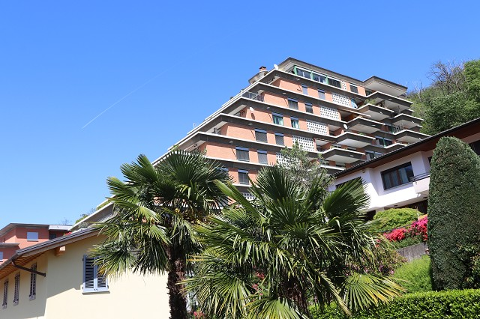

4180/2987

Fr. 1'100‘000.--

Standort | Umgebung

Eckdaten | Ausstattung

Wohnfläche: ca. 155m2
Bruttogeschossfläche: ca. 217 m2
Etage: 10.OG (Attika)
Lift: ja
Terrasse: total ca. 46m2
Baujahr: 1981
Renovationen: 2009, 2018
Zustand: gut
Bad/Dusche/WC: 2
Nebenkosten: Fr. 493.--inkl. Fond
Steuerfuss: 58% (günstigster im TI)
Zweitwohnsitz: ja, möglich
Heizung: Ölzentralheizung
Klimaanlage: ja
Keller: 1
Parkplätze: 2 PP in Tiefgarage

6814 Cadempino, via alle scuole 6

Region: Luganese
Lage: sehr sonnig und zentral
Aussicht: Panorama-Aussicht

Schulen: ja
Einkauf: ja
öffentlicher Verkehr: ja
nächste Stadt: 2km
Autobahn: 2km

Beschreibung

Dieses 4 ½-Zimmer-Attico-Penthouse liegt an sehr sonniger Panoramaausblicklage in der Terrassensiedlung Monbrac an der Via alle Scuole 6 in der sehr steuergünstigen Gemeinde Cadempino, nördlich der Stadt Lugano.
Die Residenz Monbrac wurde ca. 1981 erstellt und ist gut unterhalten. Die Wohnung ist architektonisch sehr schön gestaltet und wirkt sehr hell, modern und wohnlich. Sie bietet ein einzigartiges Wohnambiente. Das Penthouse wurde im 2009 vollständig renoviert und neu gestaltet. Im 2018 wurden weitere Renovationen durchgeführt und unter anderem ein zusätzliches Zimmer eingebaut.
Der „Openspace" des Wohn-/Essbereiches mit Küche (mit Waschmaschine/Trockner) beträgt
93 m2. Markant hängt das Design-Cheminée von der schönen Wohnzimmerdecke.
Ein toller Ausblick erstreckt sich vom Esstisch und vom Sofa aus auf die umliegenden Hügelzüge.
Der Schlafteil besteht aus Bad/Dusche/WC und zwei offenen Zimmern. Beim Eingangsbereich befindet sich das dritte, neu ausgebaute Zimmer sowie Dusche/WC.
Ein herrlicher Ausblick erstreckt sich von den beiden Dachterrassen aus auf den Monte Tamaro und über die Hügelzüge des Malcantone bis zum Monte San Salvatore. Zwischen den beiden Terrassen gibt es noch einen Grillraum und eine Aussendusche.

Die Liegenschaft ist mit dem Auto gut erreichbar. Es gehören zwei Tiefgarageparkplätze zur Wohnung. Die Fahrt in die Stadt Lugano und zur Autobahn A2 in Lugano-Nord dauert weniger als fünf Minuten. Durch den Neubau des Ceneri-Basistunnels wird der Zuglärm wegfallen.
Der Flugplatz in Agno liegt 6 km entfernt. Der Bahnhof mit Verbindung ins Stadtzentrum ist in drei Gehminuten zu erreichen. Einkaufsmöglichkeiten und Schulen befinden sich im Dorf.

Highlights

- sehr moderenes, helles und einzigartiges Wohnambiente
- herrliche Panorama-Aussicht von der grossen Terrasse
- absolute Privatsphäre garantiert
- Cadempino ist die steuergünstigste Gemeinde im Tessin
Ubiciazione

Informazione sull'immobile

Superficie abitabile: ca. 155m2
Superficie lordo: ca. 217 m2
Piani: 10 (attico)
Anno di cotruzione: ca.1981
Ristrutturazione: 2009 e 2018
Doccia/bagno/WC: 2
Spese condominiali: ca. Fr. 493.-- incl. fondo
Zweitwohnsitz: si
Moltiplicatore d'imp.: 58%
Terrazza: ca. 46m2
Riscaldamento: centrale a nafta
Cantina: 1
Posteggi:: 2 posteggi nell’autorimessa

6814 Cadempino, via alle scuole 6

Regione: Luganese
Posizione: centrale e molto soleggiata
Vista: bellissima vista panoramica

Scule: si
Possibilità d'acquisti: si
Mezzi pubblici: si
Prossima città: 2km
Autostrada: 2km

Descrizione

Quest’appartamento attico di 4 ½ locali è situato in una posizione panoramica e molto soleggiata nella residenza Monbrac in Via alle Scuole 6 a Cadempino, a nord della città di Lugano.

La residenza Monbrac è stata edificata nel 1981 ed è ben mantenuta. L’appartamento in questione ha una composizione architettonica ben concepito, luminoso ed accogliente. Nell’autunno del 2009 è stato completamente rinnovato. Nel 2018 erano altre ristrutturazione e l’impianto d’una camera in più. La divisione dei locali é visibile dalla planimetria. Lo spazio aperto del soggiorno/zona pranzo con cucina (con lavatrice e asciugatrice) comprende 76 m2. Lo spazio notte comprende un bagno/doccia/WC e due camere aperte. Il soggiorno comprende inoltre un camino e un bar per 4 – 6 persone. Vi è anche una doccia/WC. Una bellissima vista si estende da ambedue le terrazze sul tetto sul Monte Tamaro e sulle colline dal Malcantone fino al Monte San Salvatore. Tra le due terrazze si trova un locale grill e una doccia. L’unità si adice ad una persona singola o una coppia ed offre un ambiente abitativo superlativo.

L’immobile è facilmente raggiungibile in macchina. Vi sono due posteggi nel garage sotterraneo a disposizione. Il tragitto per la città di Lugano e l’autostrada A2 a Lugano-Nord dura meno di cinque minuti. L’aereoporto di Agno si trova a 6 km. La stazione ferroviaria con collegamento direzione città è raggiungibile in tre minuti a piedi. Dal 2021 dopo l’apertura della galleria del Ceneri passano solo i treni TILO. Possibilità d’acquisti e scuole si trovano in paese. Cadempino ha un moltiplicatore d’imposto di solo 58 %.

Highlights

- spazioso
- molto soleggiato
- bella vista panoramica
- centrale, vicino dalla stazione
- multiplicatore d’imposta bassa di solo 58 %, il più basso in Ticino
Eingangsbereich mit Dusche/WC und Zimmer zona entrata con doccia/WC e camera
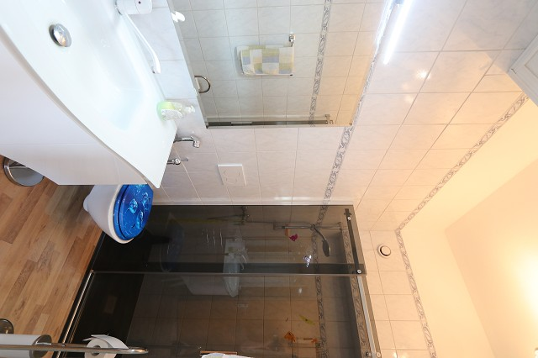
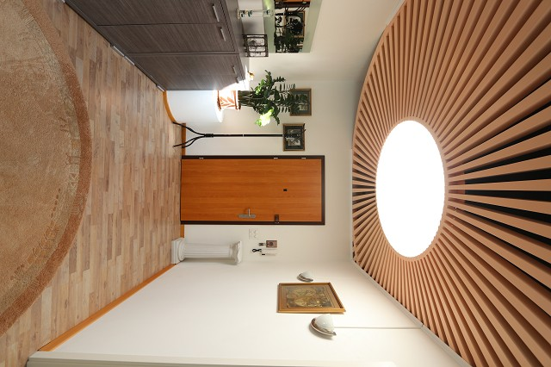

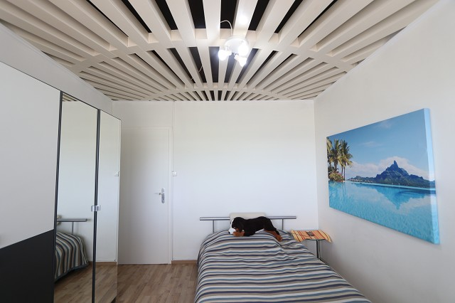
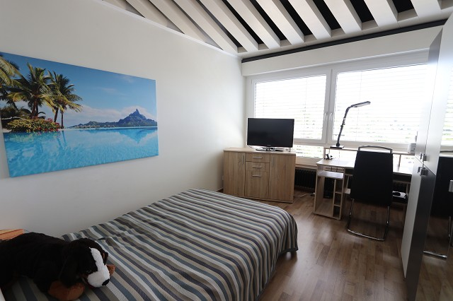

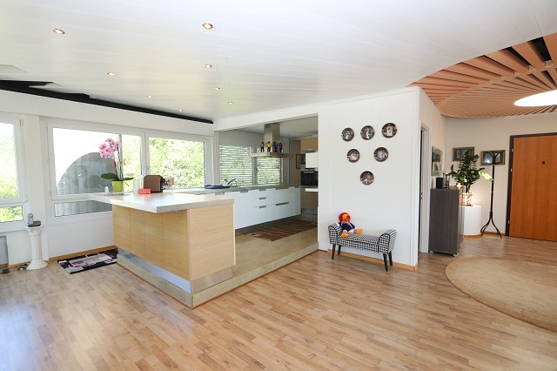
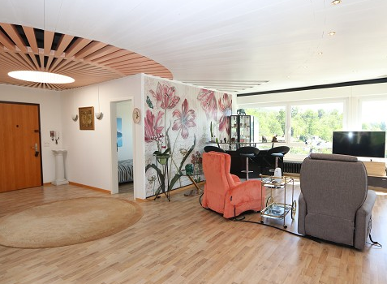

Wohn-/Essbereich mit Cheminée zona soggiorno e pranzo con camino

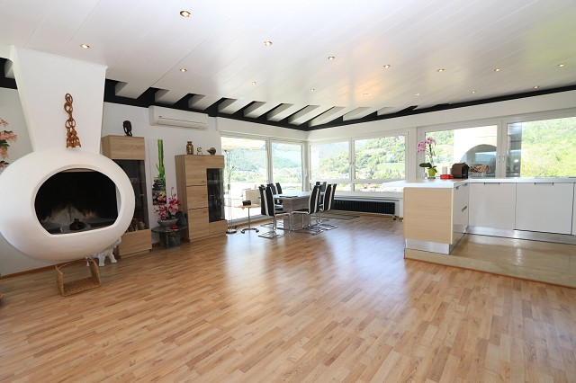
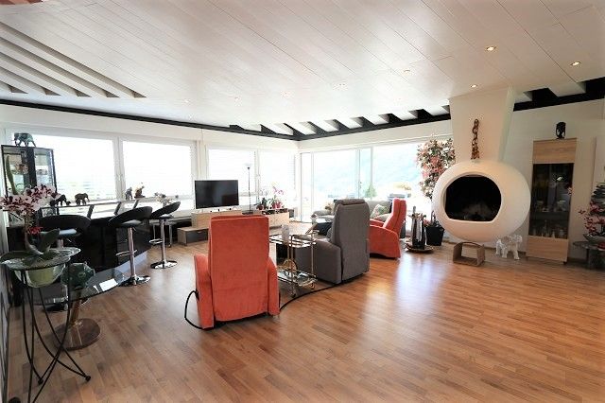

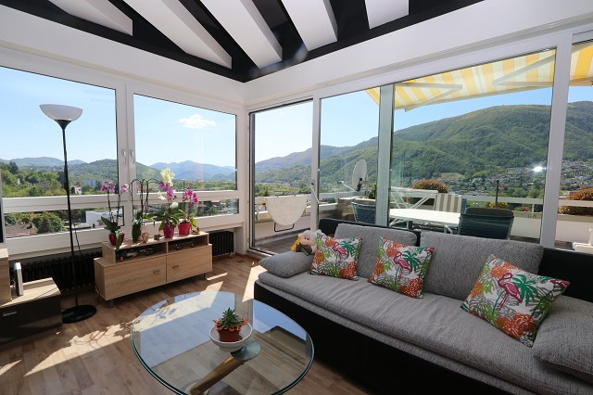
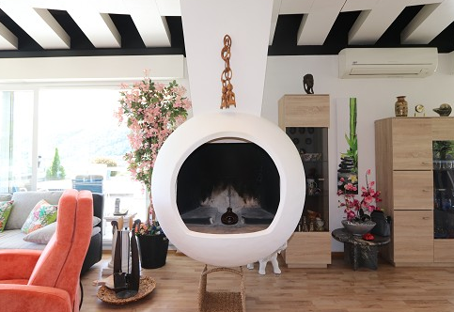

Esszimmer mit Küche pranzo e cucina

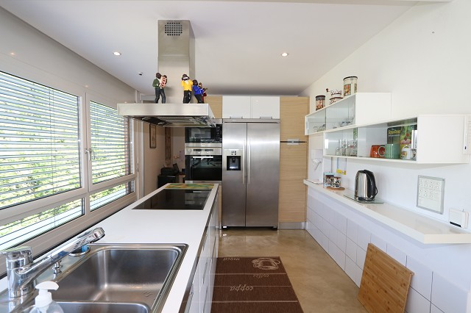
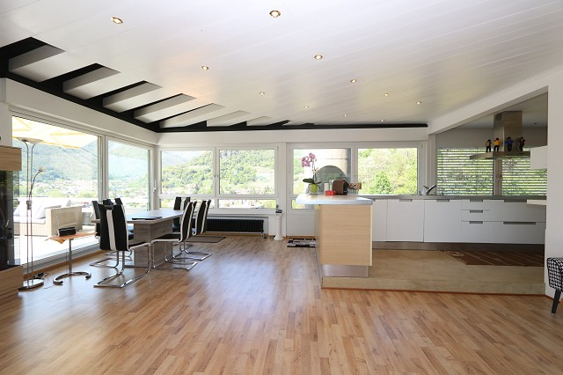

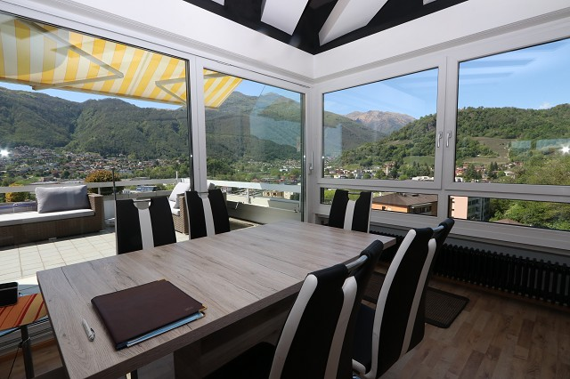
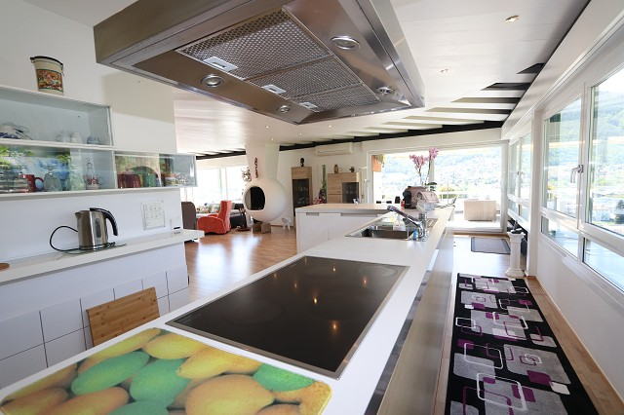

Schlafzimmer mit Nebenzimmer und Bad camera da letto, camera e bagno
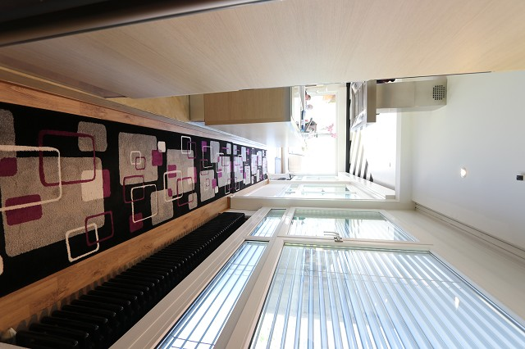

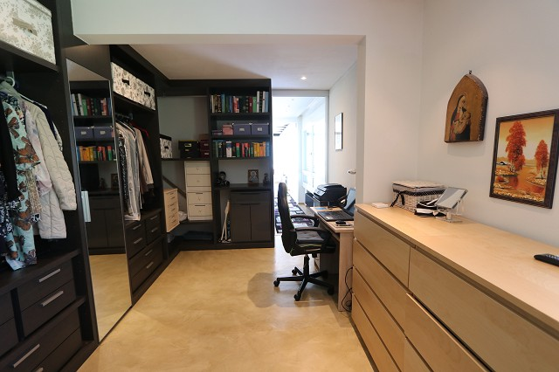

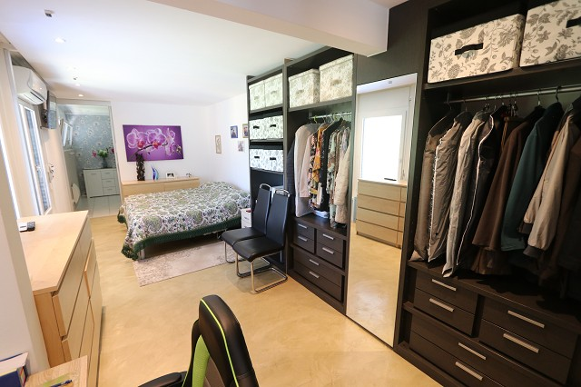
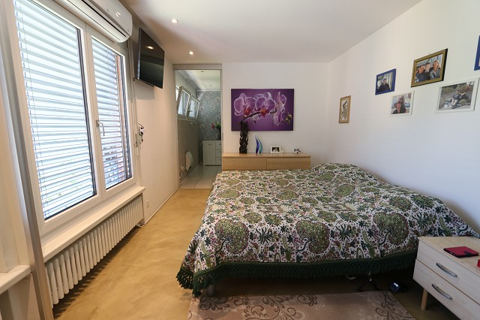

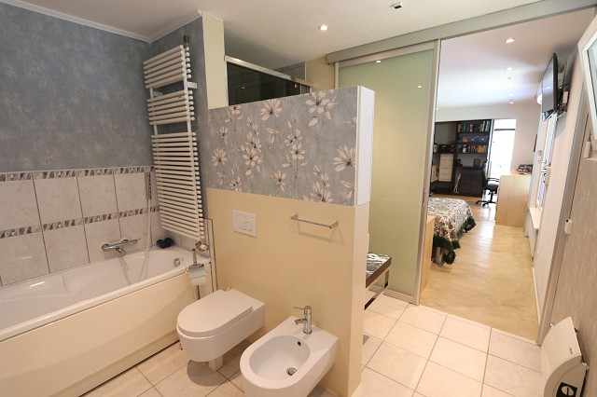
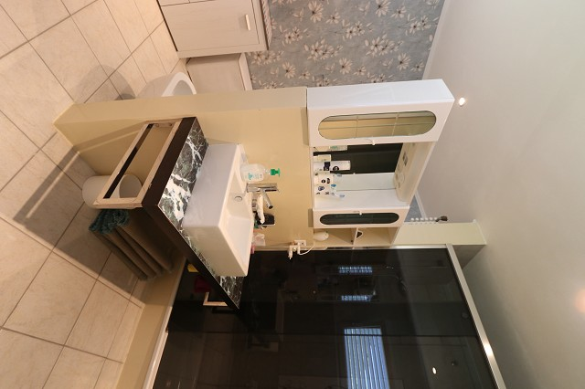

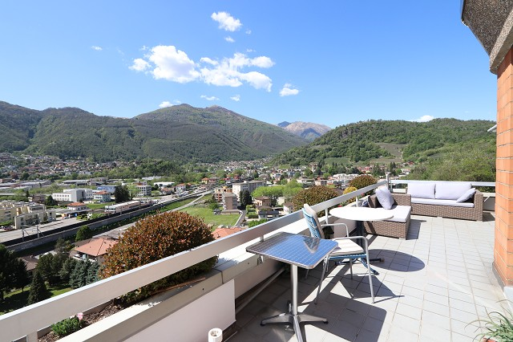

TICINO | Ascona

Aussichtsterrasse grande terrazza

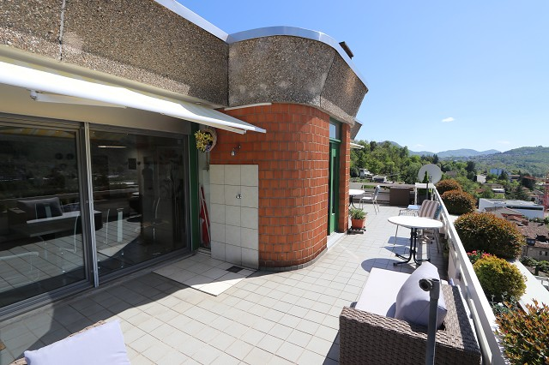
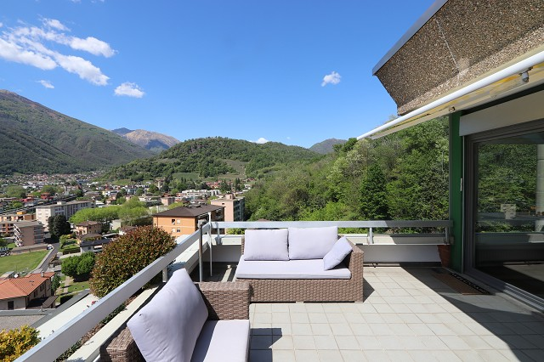

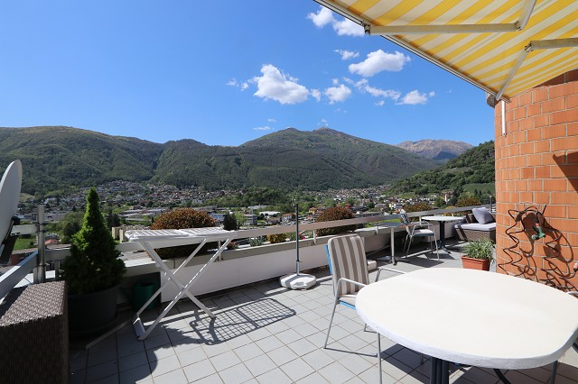
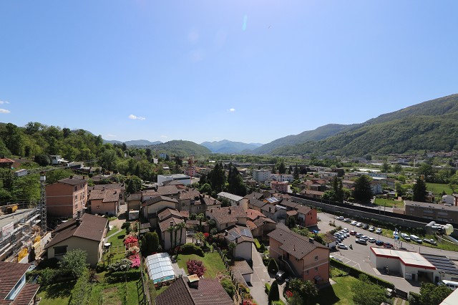

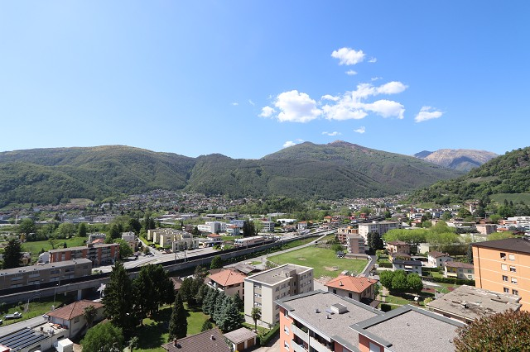
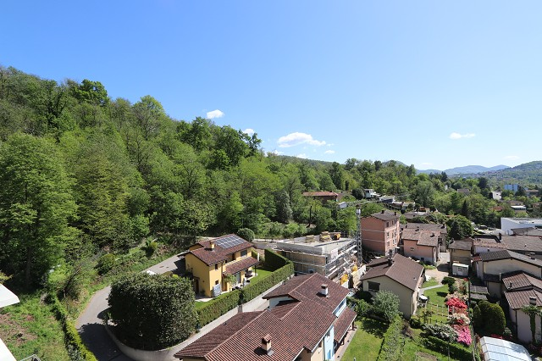

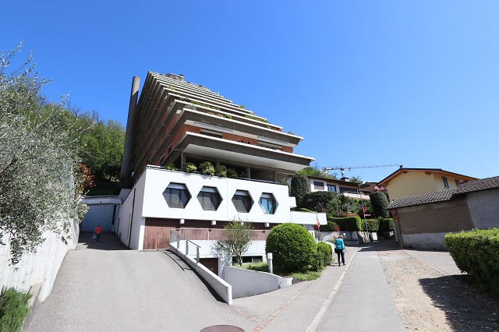

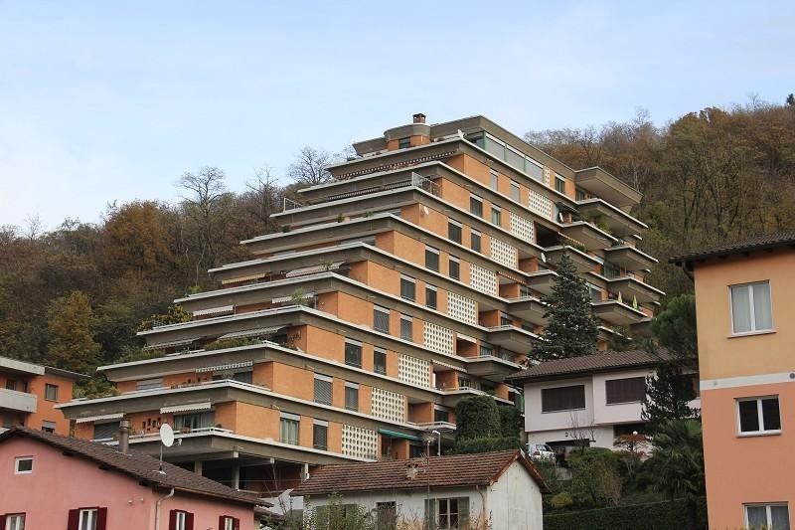

TICINO | Ascona

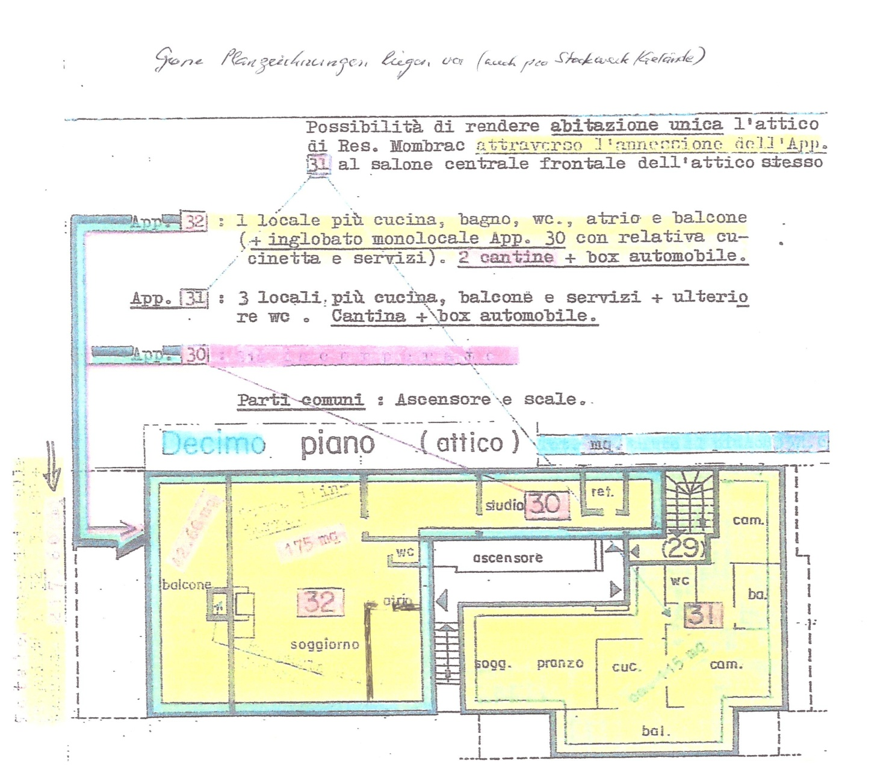

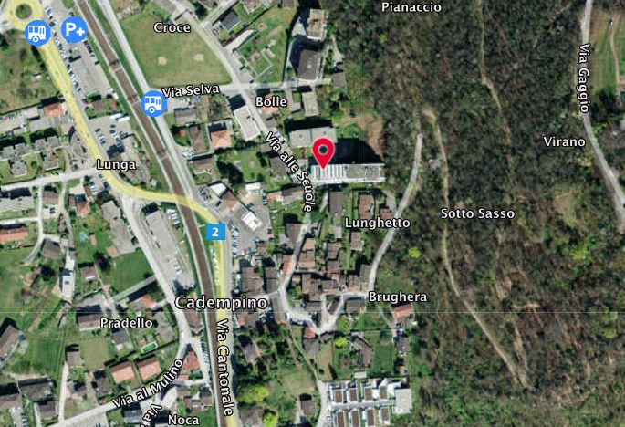

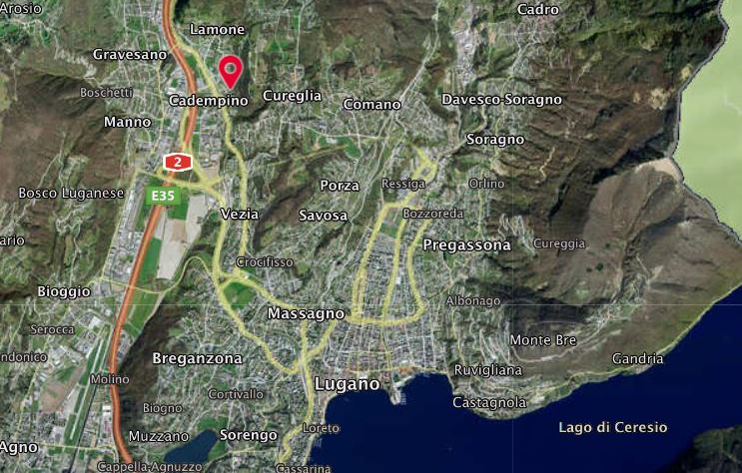

TICINO | Ascona

TICINO | Cadempino

